REPÚBLICA DE COLOMBIA

RAMA JUDICIAL DEL PODER PÚBLICO

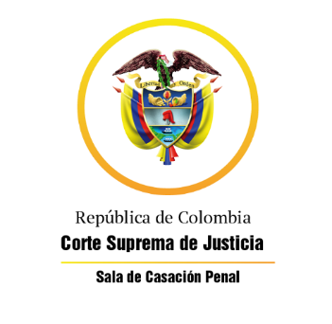

TRIBUNAL SUPERIOR DEL DISTRITO JUDICIAL

SALA DE DECISIÓN PENAL

REGISTROS DE PROYECTOS

|  |  |  |  |  |  |
| --- | --- | --- | --- | --- | --- |
| FECHA | RADICADO | CLASE | ACCIONANTE | ACCIONADO | MAGISTRADO |
| 22/04/2020 | 2013-00614 [564] | Proceso penal Ley 906/04 | Augusto Rincón Ramírez | Lesiones personales culposas | Maria L. Rueda Soto |
| 22/04/2020 | 2020-00021 [464] | Tutela segunda instancia | Adriana Consuelo Carrillo Suarez | CNSC | Maria L. Rueda Soto |
| 22/04/2020 | 2020-00022 [465] | Tutela segunda instancia | Celedonio Berdugo Murillo | Dirección de Sanidad Militar | Maria L. Rueda Soto |
| 22/04/2020 | 2020-00010 | Tutela segunda instancia | Omar Giovanny Camacho | UTS y Ministerio de Educación Nacional | Héctor Salas Mejía |
| 22/04/2020 | 2012-03603 (18-647A) | Proceso Penal Ley 906/2004 | Abelardo Meza Torres | Hurto calificado y agravado y otro | Luís Jaime González Ardila |
| 22/04/2020 | 2020-00230 | Tutela primera instancia | Henry Ardila Pinto | Juzgado 12 PCB/manga y otros | Guillermo A. Ramírez E. |